Reformierte Kirchen Bern-Jura-Solothurn
Suchergebnisse für "Aussenseiter"

 | Autor / Titel | Jahr | Medientyp | Signatur / Standort
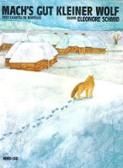 | Marolles, Chantal de  Mach's gut, kleiner Wolf | 1989 | Bilderbuch | Aussenseiter

